ОРДЕНА ТРУДОВОГО КРАСНОГО ЗНАМЕНИ
Федеральное Государственное бюджетное образовательное учреждение
высшего образования
«Московский Технический Университет Связи и Информатики»
Кафедра «Метрологии, стандартизации и измерений в инфокоммуникациях»

СПЕЦИАЛЬНОСТЬ 09.03.02
Информационные системы и технологии

ЛАБОРАТОРНАЯ РАБОТА №9
на тему:
«Эффект параллакса на главной странице блога (jQuery)»
учебной дисциплины
«Прикладные информационные системы»

Выполнил студент
Комиссаров И. С.
Группа БСТ-2256

Москва 2026 г.

Содержание
Цель работы 3
Задачи работы 3
Ход работы 4
1. Создание папки и копирование проекта 4
2. Изменение верстки страницы архива 4
3. Добавление и стилизация иконок для параллакса 6
4. Создание файла parallax.js и его подключение на страницу архива 8
Вывод 10

Цель работы
Освоить дополнительные функции jQuery на примере создания параллакс-эффекта: реализовать неравномерное движение нескольких слоёв (например, фона и контента) при вертикальной прокрутке главной страницы.

Задачи работы
1. Создать папку lab9 и скопировать в нее проект из ЛР8 (blog).
2. Изменить верстку страницы архива: отдельная шапка, текстовая область, ссылки, набор иконок.
3. Добавить и стилизовать три иконки для параллакса в шапке.
4. Создать файл parallax.js и подключить его на страницу архива. Реализовать эффект параллакса для иконок при прокрутке страницы. Дополнительно настроить эффект параллакса для логотипа сервиса.

Ход работы

1. Создание папки и копирование проекта
Создали папку lab9 и скопировали в нее проект из ЛР8 (blog).

2. Изменение верстки страницы архива
Изменить верстку страницы архива: отдельная шапка, текстовая область, ссылки, набор иконок.
В шаблоне archive.html реализована обновлённая шапка страницы с эффектом параллакса. Внутри контейнера icons-for-parallax размещены три изображения, каждому из которых назначены уникальный класс и размеры.
Иконки позиционируются абсолютно относительно родительского контейнера и распределены по различным областям шапки, создавая эффект глубины.
Изменённая верстка страницы архива представлена в листинге 1.
Листинг 1. Изменённая верстка страницы архива
{% load static %}
<!doctype html>
<html>
<head>
<meta charset="utf-8" />
<title>Каталог публикаций</title>
<link rel="stylesheet" href="{% static 'css/archive.css' %}" />
</head>
<body>
<div class="header">
<div class="header-navbar">
<img class="logo" src="{% static 'img/dpb-logo.png' %}" alt="" />
<p class="service-title">Блог сайт</p>
<div class="nav-actions">
{% if user.is_authenticated %}
<a href="{% url 'register' %}" class="register-link"
>{{ user.username }}</a
>
<a href="{% url 'create_post' %}" class="register-link"
>Новая запись</a
>
<a href="{% url 'logout' %}" class="register-link">Покинуть</a>
{% else %}
<a href="{% url 'register' %}" class="register-link">Создать аккаунт</a>
<a href="{% url 'login' %}" class="register-link">Авторизация</a>
<a href="{% url 'create_post' %}" class="register-link"
>Новая запись</a
>
{% endif %}
</div>
</div>
<div class="parallax-banner">
<div class="icons-for-parallax">
<img
class="icon-for-parallax-first"
src="{% static 'img/article-icon-for-parallax.png' %}"
/>
<img
class="icon-for-parallax-second"
src="{% static 'img/article-icon-for-parallax.png' %}"
/>
<img
class="icon-for-parallax-third"
src="{% static 'img/article-icon-for-parallax.png' %}"
/>
</div>
</div>
</div>
<div class="archive">
{% for post in posts %}
<div class="one-post">
<h2 class="post-title">
<a href="{% url 'get_article' post.id %}">{{ post.title }}</a>
</h2>
<span class="fold-button">скрыть</span>
<div class="article-info">
<div class="article-author">{{ post.author.username }}</div>
<div class="article-created-date">{{ post.created_date }}</div>
</div>
<p class="article-text">{{ post.get_excerpt }}</p>
<div class="one-post-shadow"></div>
</div>
{% endfor %}
</div>
<script src="{% static 'js/jquery.js' %}"></script>
<script src="{% static 'js/helloworld.js' %}"></script>
<script src="{% static 'js/fold-post.js' %}"></script>
<script src="{% static 'js/highlight-post.js' %}"></script>
<script src="{% static 'js/parallax.js' %}"></script>
</body>
</html>

3. Добавление и стилизация иконок для параллакса
Добавить и стилизовать три изображения для параллакса в шапке.
В файле article.css определены стили для блока с иконками параллакса, приведённые в листинге 2.
Родительский контейнер .parallax-banner занимает всю ширину страницы, имеет фиксированную высоту 350px, относительное позиционирование и скрывает содержимое, выходящее за его границы (overflow: hidden). Вложенный контейнер .icons-for-parallax выравнивается по центру по горизонтали, имеет ширину 960px и наследует высоту родителя. Его относительное позиционирование используется как точка отсчёта для размещения дочерних элементов.
Все изображения внутри контейнера располагаются с использованием абсолютного позиционирования. Каждая из трёх иконок настроена индивидуально: .icon-for-parallax-first имеет ширину 150px, находится в верхней левой части (top: 20px, left: 50px) и располагается на переднем плане (z-index: 3); .icon-for-parallax-second с шириной 130px смещена вниз и вправо (top: 120px, left: 350px) и имеет z-index: 2; .icon-for-parallax-third шириной 110px размещена в нижней правой области (top: 220px, left: 700px) и имеет z-index: 1.
Различия в значениях z-index, размерах и позиционировании формируют эффект глубины и многослойности, который затем усиливается с помощью анимации на JavaScript.
Листинг 2. Стили для иконок параллакса
.parallax-banner {
width: 100%;
height: 350px;
position: relative;
overflow: hidden;
}
.icons-for-parallax {
width: 960px;
margin: 0 auto;
height: 100%;
position: relative;
}
.icons-for-parallax img {
position: absolute;
}
.icon-for-parallax-first {
width: 150px;
top: 20px;
left: 300px;
z-index: 3;
}
.icon-for-parallax-second {
width: 130px;
top: 120px;
left: 420px;
z-index: 2;
}
.icon-for-parallax-third {
width: 110px;
top: 220px;
left: 530px;
z-index: 1;
}

4. Создание файла parallax.js и его подключение на страницу архива
Реализовать эффект параллакса для иконок при прокрутке страницы. Дополнительно настроить эффект параллакса для логотипа сервиса.
В файле parallax.js реализован скрипт, создающий эффект параллакса при прокрутке страницы (листинг 3). После полной загрузки страницы с использованием $(document).ready() инициализируются переменные: scrolled — для хранения текущего положения прокрутки, $parallaxElements — для всех изображений внутри .icons-for-parallax, а также массив startPositions, в который записываются исходные вертикальные координаты каждой иконки.
При каждом срабатывании события $(window).scroll() определяется текущее значение scrollTop(). Далее в цикле for для каждой иконки рассчитывается новое вертикальное смещение: к её начальной позиции прибавляется значение прокрутки, умноженное на коэффициент 0.12 и на порядковый номер элемента (i + 1). За счёт этого каждая следующая иконка перемещается быстрее предыдущей, формируя эффект глубины и многослойности. Полученное смещение применяется с помощью css({ top: yPosition }).
Листинг 3. Код скрипта для создания эффекта параллакса
$(document).ready(function () {
var scrolled = 0;
var $parallaxElements = $(".icons-for-parallax img");
var startPositions = [];
$parallaxElements.each(function () {
startPositions.push(parseInt($(this).css("top")) || 0);
});
$(window).scroll(function () {
scrolled = $(window).scrollTop();

for (var i = 0; i < $parallaxElements.length; i++) {
var speed = 0.12 * (i + 1);
var yPosition = startPositions[i] + scrolled * speed;
$parallaxElements.eq(i).css({ top: yPosition });
}
});
});
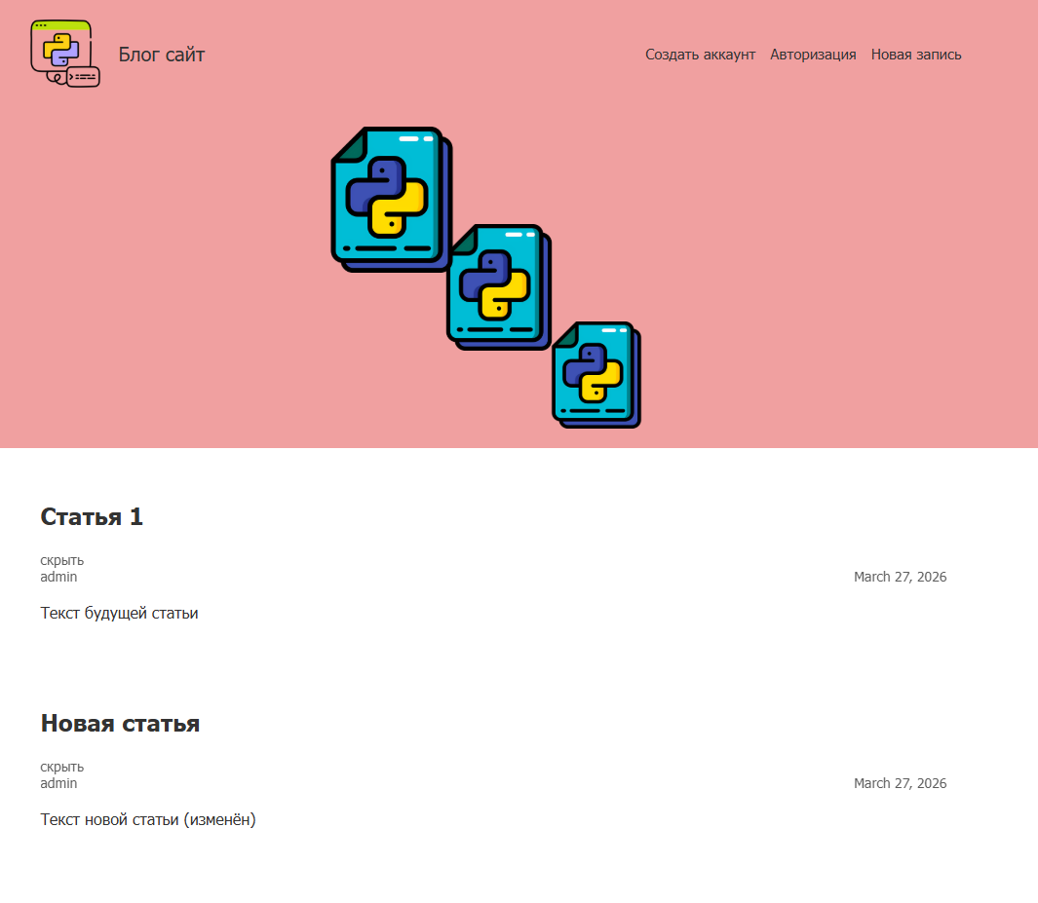
Рисунок 1. Эффекта параллакса до прокрутки колеса
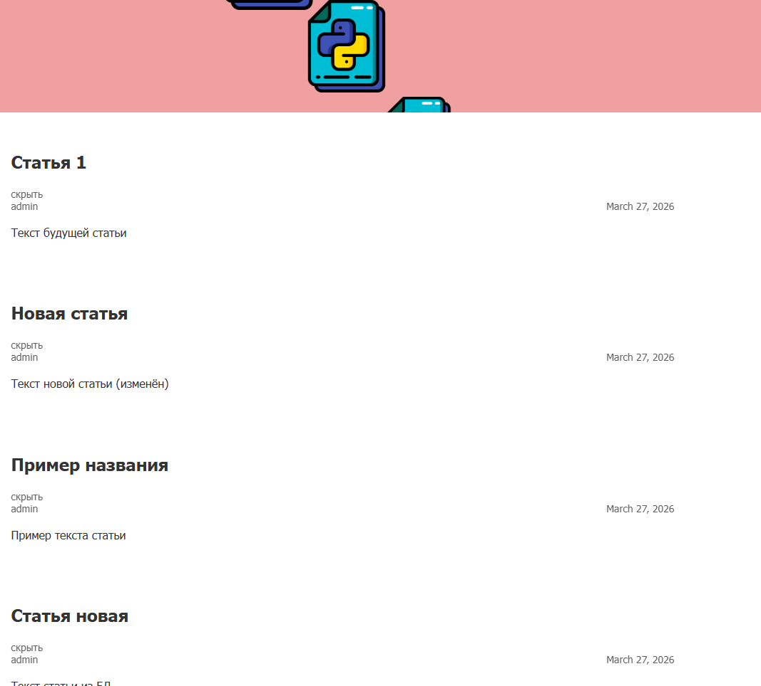
Рисунок 2. Эффекта параллакса при прокрутке колеса

Вывод
В ходе выполнения лабораторной работы был реализован эффект параллакса с использованием библиотеки jQuery. Модифицирована вёрстка страницы архива: создана отдельная шапка с тремя иконками разного размера (150px, 130px, 110px), размещёнными с помощью абсолютного позиционирования и различных значений z-index, что создаёт эффект глубины.
Разработан скрипт parallax.js, в котором реализовано неравномерное смещение иконок при вертикальной прокрутке — каждая из них перемещается с собственной скоростью, зависящей от её порядкового номера. Сохранение начальных координат элементов обеспечивает корректное вычисление смещения относительно исходного положения.
Были получены практические навыки работы с событием прокрутки $(window).scroll(), методом scrollTop(), управлением CSS-свойствами через jQuery и реализацией многослойной анимации.

